HỌ TÊN:…………………………………………….
Bài tập cuối tuần 8
Toán
Phần I. Trắc nghiệm
Khoanh vào chữ đặt trước câu trả lời đúng hoặc làm theo yêu cầu: Câu 1: Khoanh tròn ý đúng:
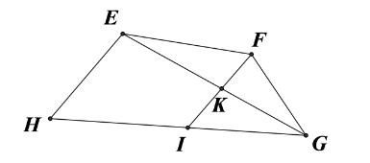
A. Điểm I nằm giữa hai điểm E và F B. Điểm K nằm giữa hai điểm H và G
C. Điểm F nằm giữa hai điểm E và G D. Điểm K nằm giữa hai điểm F và I Câu 2. Biết M là trung điểm của đoạn thẳng AB theo hình vẽ dưới đây thì độ dài đoạn AM bằng:
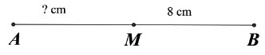
A. 7cm B. 8cm C. 9cm D. 10cm
Câu 3. Cho đoạn thẳng PQ = 80 cm, có M là trung điểm của đoạn PQ, N là trung điểm của đoạn thẳng MQ.
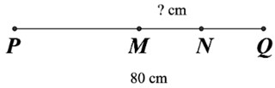 Độ dài đoạn thẳng MN là....... cm. Câu 4. Bán kính của hình tròn bên là:
- AD C. OE
- OB D. BC

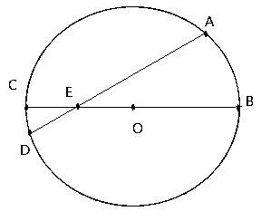
Câu 5: Hình bên có:
- Góc vuông đỉnh B, cạnh BA và cạnh BC

A
C
- Góc không vuông đỉnh A, cạnh AB và cạnh AC
B
- Góc vuông đỉnh C, cạnh CA và cạnh CB
- Góc không vuông đỉnh B, cạnh BA và cạnh BC II. Tự luận Bài 1.
Cho hình tròn tâm O có đường kính AB = 20cm. Một điểm M nằm trên hình tròn. Độ dài đoạn thẳng OM là: ………………….
Bài 2. Kể tên các đường kính, bán kính có trong hình tròn dưới đây:
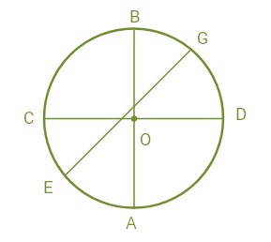
…………………………………………………………………………………………… …………………………………………………………………………………………… ……………………………………………………………………………………………
Bài 3: Quan sát hình tròn dưới đây và điền vào chỗ chấm:

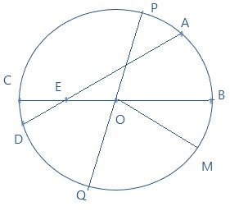
a, Tâm của hình tròn đã cho là: ……………………………………………………… b, Các bán kính của hình tròn đã cho là:……………………………………………… c, Các đường kính của hình tròn đã cho là:…………………………………………

Tiếng Việt LỚP HỌC CUỐI ĐÔNG
Bây giờ đã là cuối mùa đông. Hôm nay, trời rét thêm. Mặt đất cứng lại. Cây cối rũ lá úa vàng. Đá xám xịt phủ thêm hơi lạnh.
Mấy bạn nhỏ vẫn rủ nhau đến lớp. Những ngón tay nho nhỏ đỏ lên vì lạnh. Thầy giáo và các bạn quây quần bên đống lửa.
Tiếng nói dè dặt ban đầu to dần lên theo ngọn lửa. Các bạn kể cho thầy giáo nghe về cuộc sống của mình. Đêm qua, con bò nhà bạn Súa đẻ một con bê mập mạp. Bạn thức suốt đêm đốt lửa cho mẹ con chúng sưởi. Bạn Mua thì kể về đám cưới của chị gái, về bộ váy áo đẹp nhất, sặc sỡ nhất mà bạn nhìn thấy. Bạn Chơ kể về cái hàng rào đá mà bố con bạn đang xếp dở. Cái hàng rào đá được xếp bằng những hòn đá xanh, bằng sự khéo léo, cần cù của những bàn tay yêu lao động... Tiếng Mông lẫn tiếng Kinh làm cho căn phòng nhỏ thêm rộn ràng.
Theo Lục Mạnh Cường
1. Những chi tiết nào cho thấy trời rất rét? A. Mặt đất cứng lại. Cây cối rũ lá úa vàng.
- Mặt đất cứng lại. Cây cối rũ lá úa vàng. Đá xám xịt phủ thêm hơi lạnh.
- Mặt đất cứng lại. Cây cối rũ lá úa vàng. Đá xám xịt phủ thêm hơi lạnh. Những ngón tay nho nhỏ đỏ lên vì lạnh.
2. Các bạn nhỏ kể cho thầy giáo nghe về điều gì?
- về cuộc sống của mình
- về đoạn đường đi học của mình
- về nhà của mình
4. Các bạn nhỏ trong bài có những điểm gì đáng khen? A. Biết giúp đỡ gia đình trong lao động, trong cuộc sống.
- Không ngại khó khăn, thời tiết xấu vẫn cố gắng đi học.
- Biết kể chuyện về cuộc sống của mình cho mọi người nghe.
- Hãy kể lại việc tốt em đã làm hoặc việc em đã làm để giúp đỡ gia đình.
,……………………………………………………………………………………………
……………………………………………………………………………………………
……………………………………………………………………………………………

- a) Chọn truyền/chuyền điền vào chỗ chấm để tạo từ đúng:
Chim non tập …………… cành. | Dây …………… sản xuất.
Bạn Trang có giọng đọc …………. cảm.  b) Điền ân/âng vào chỗ chấm để tạo từ: | Em mới biết chơi bóng ……………
b…… khuâng ng……… nga | th ………… thiết
……… nhân n ……… đỡ  7. Đặt câu cảm cho mỗi tình huống sau: | kết th …………...
- Em bé chạy nhảy, nô đùa trong thư viện gây ồn ào.
..............................................................................................................................................
- Em tìm được cuốn sách mình yêu thích trong thư viện.
..............................................................................................................................................
- Thư viện trường em mới được nhà xuất bản Kim Đồng tặng thêm 500 cuốn sách hay.
……………………………………………………………………………………………

